附件3
东北大学教师在线学习（超星）中心使用指南
- 电脑端参与研修：
- 浏览器输入网址i.chaoxing.com
（1）使用学习通app扫码/手机号验证码/手机号密码进行登陆。
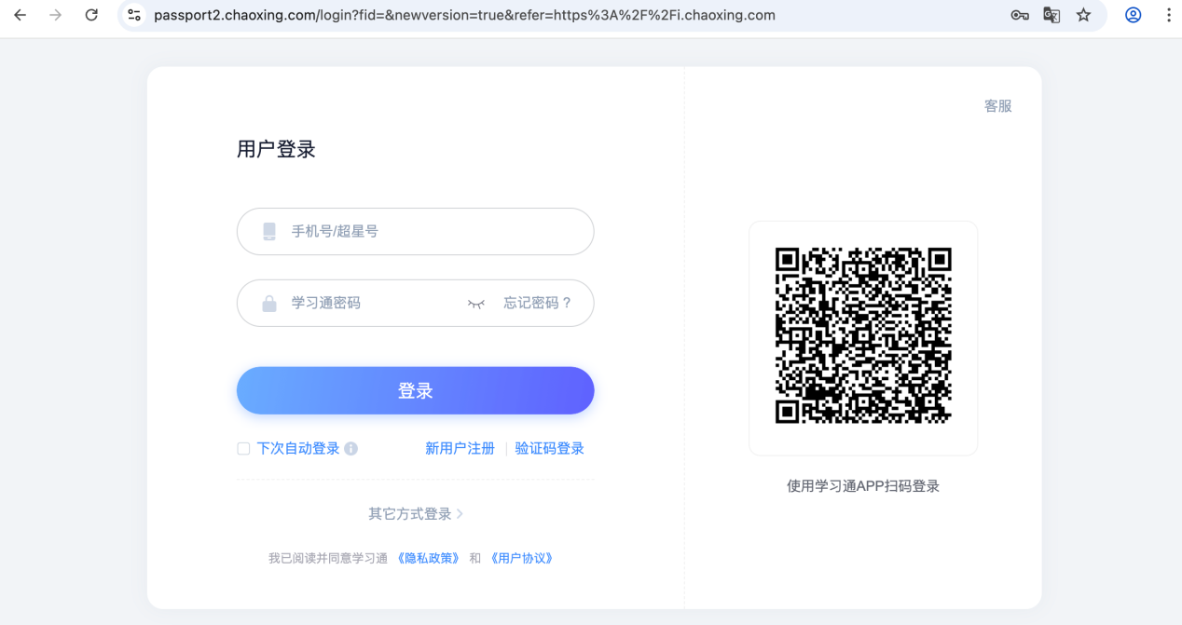
（2）若是选择工号密码进行登陆，点击【其他方式登陆】，在学校uc码处输入123857，弹出学校教发中心后点击确认，再输入工号+密码完成登陆即可。
- 若是首次登陆学习通，需要注册账号，点击【新用户注册】，输入手机号验证码并设置密码（此密码为以后登陆学习通的密码）
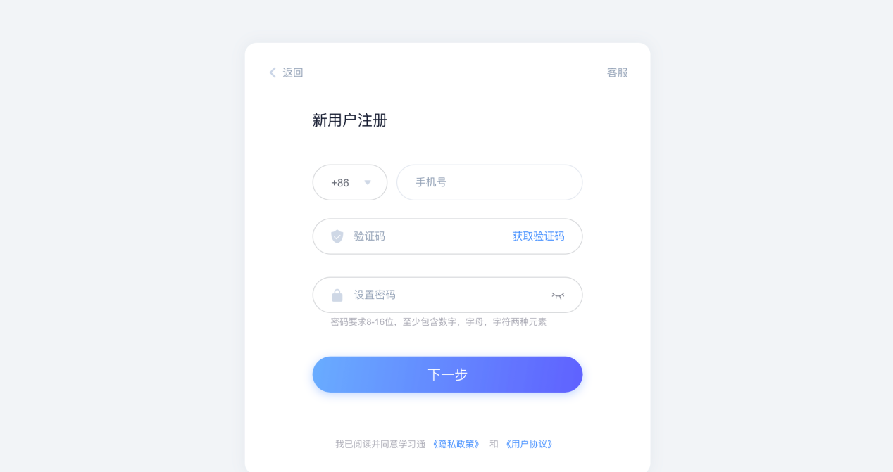
点击下一步，输入单位uc码，123857，在弹出学校教发中心后点选确认，再输入工号即可。
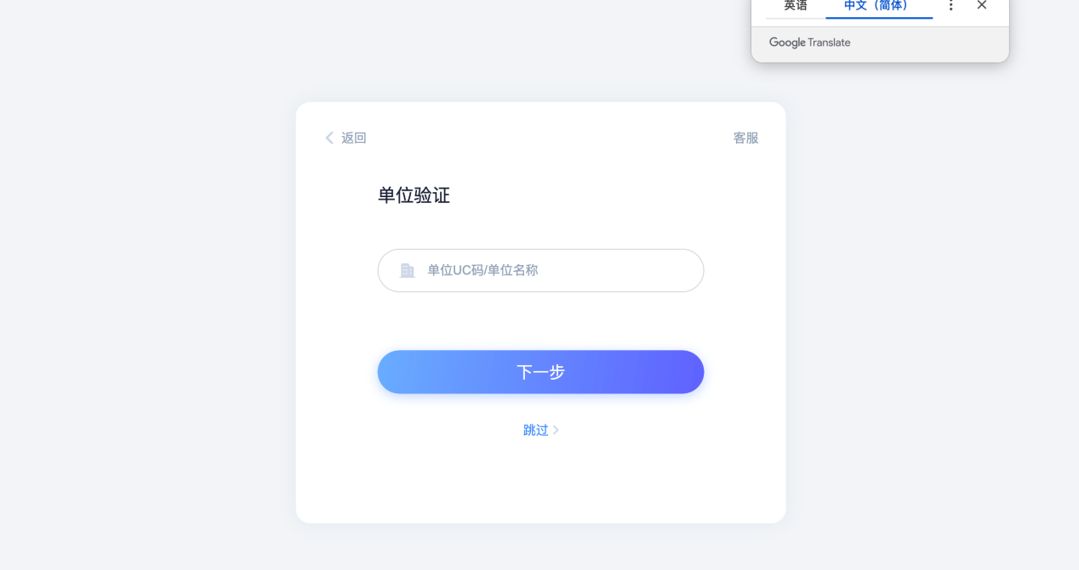
- 登录成功后点击进入个人空间。
- 若教师有多个角色，点击右上角头像处-切换单位/角色，切换至东北大学教发中心（老师）的角色。
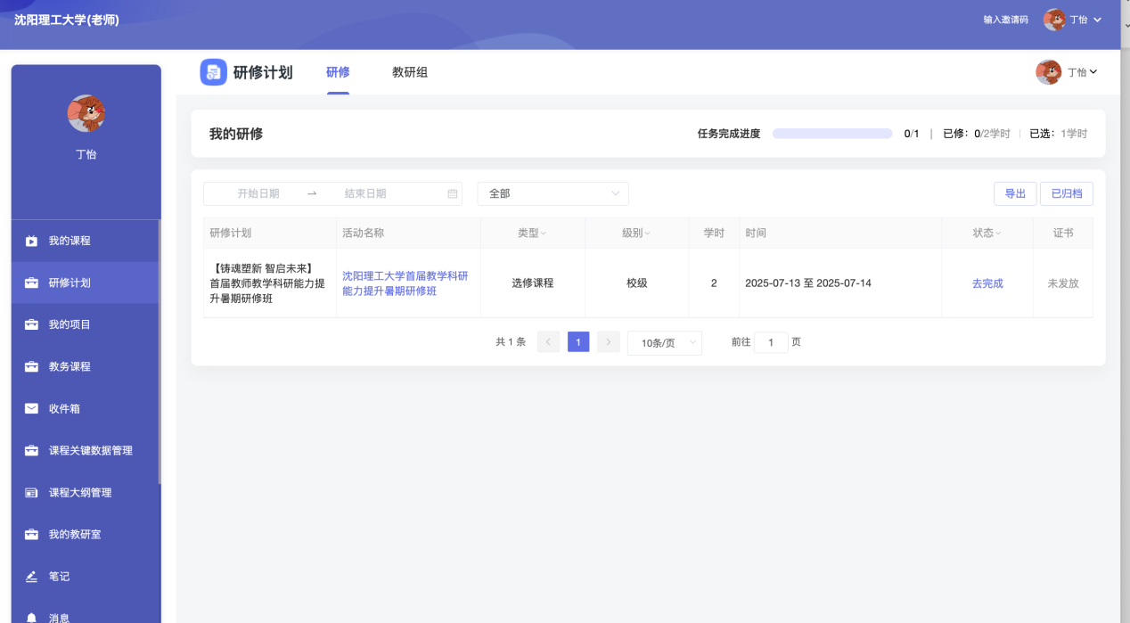
- 点击左侧我的研修，点击去完成。
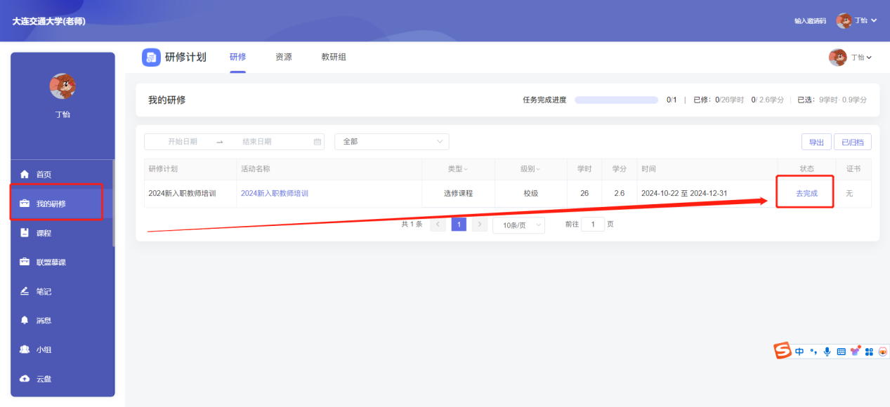
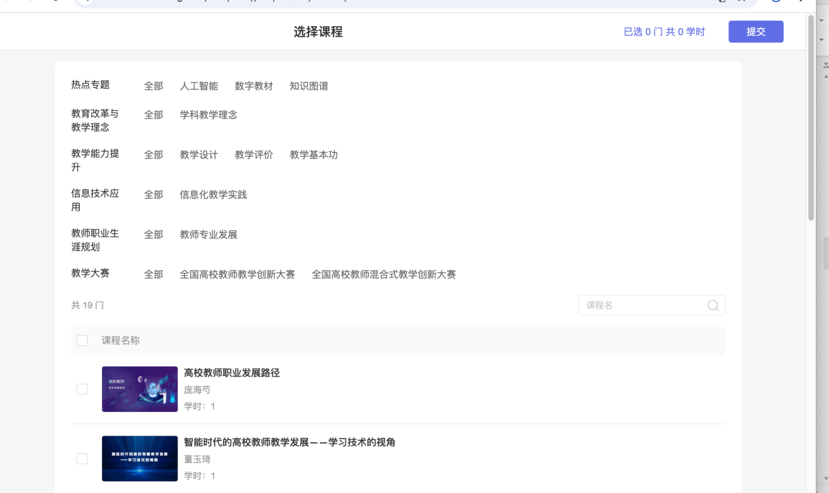
选择课程加入学习。
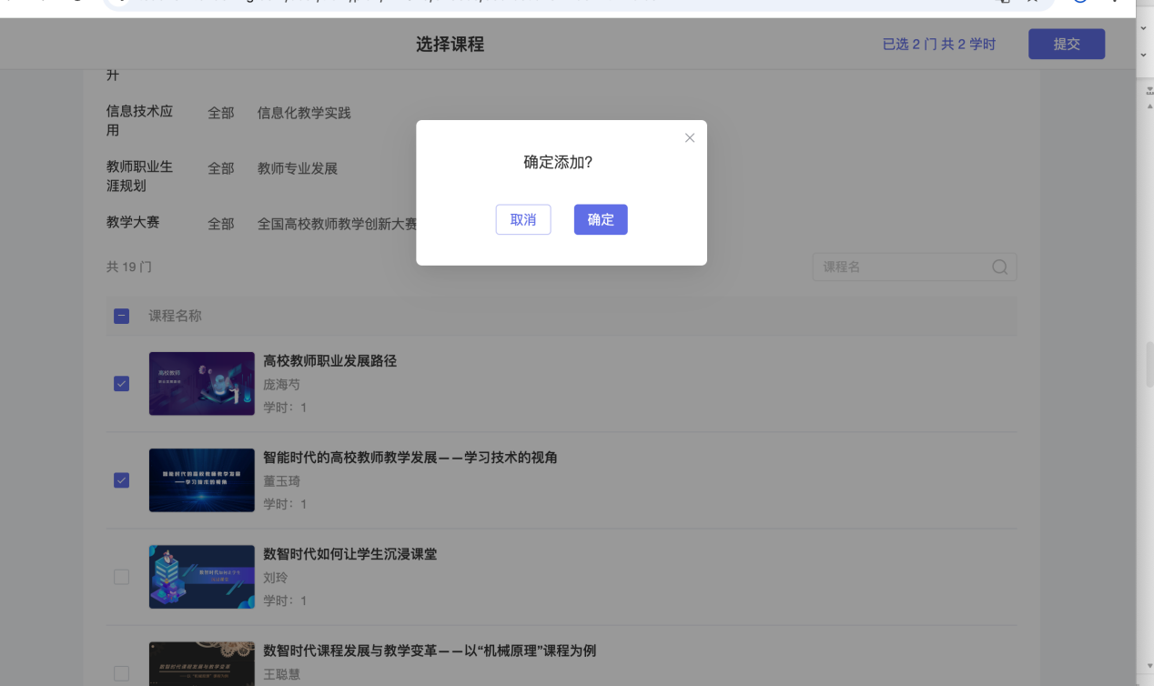
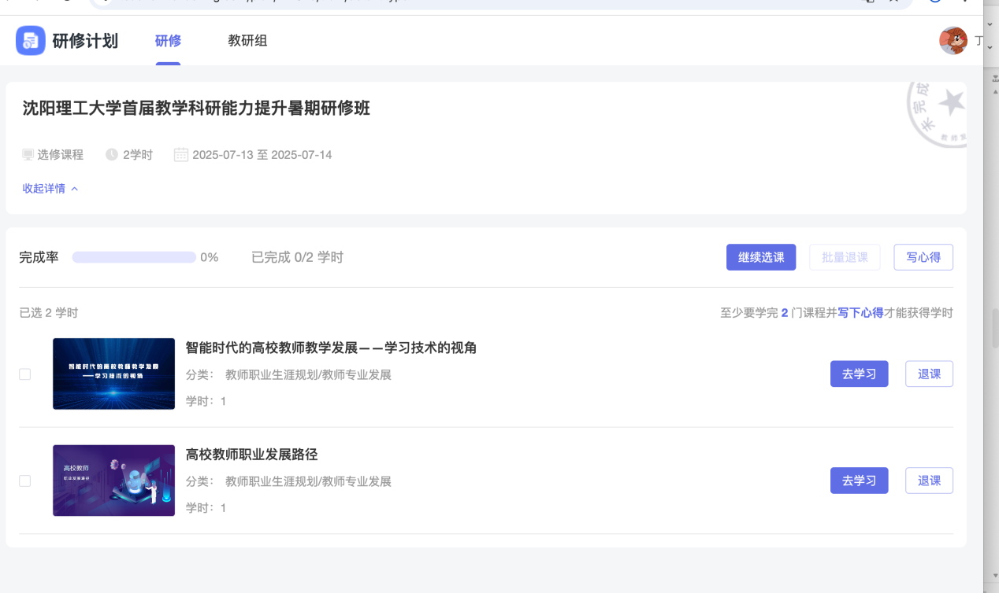
点击课程后的【去学习】即可。
- 手机端参与研修：
- 打开学习通APP，点击登录/注册，输入手机号验证码进行登录。
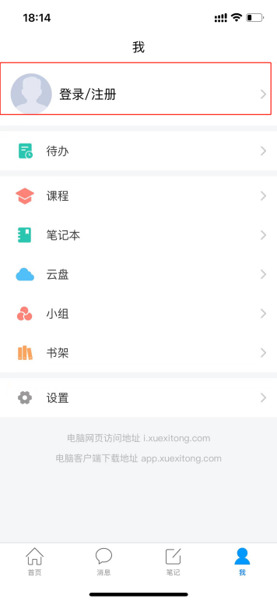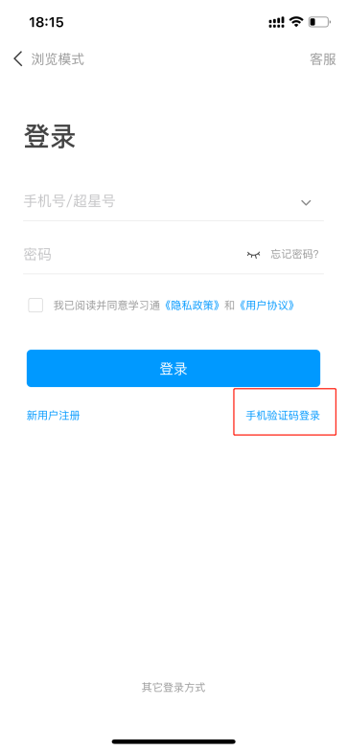
- 登陆成功后点击头像-点击绑定单位-添加单位
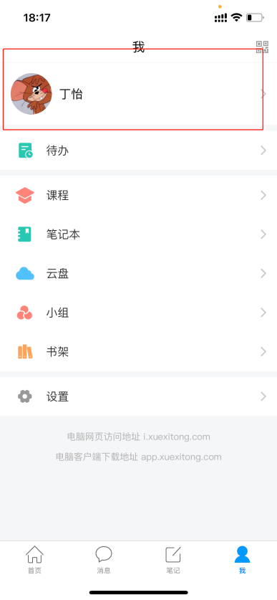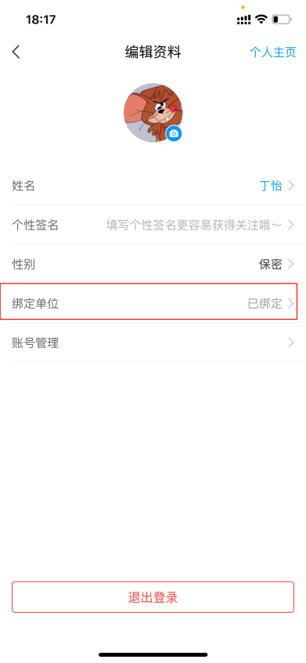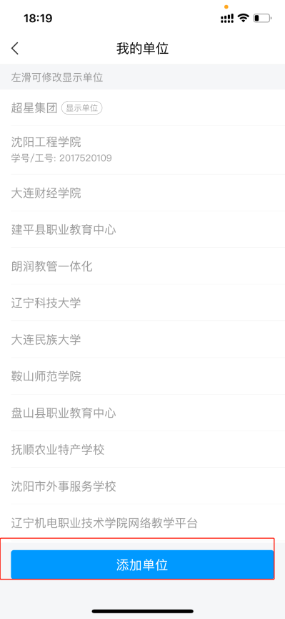
- 输入正确单位UC码（123857），在弹出的下拉框中选择东北大学教发中心，点击下一步，输入正确工号完成绑定。
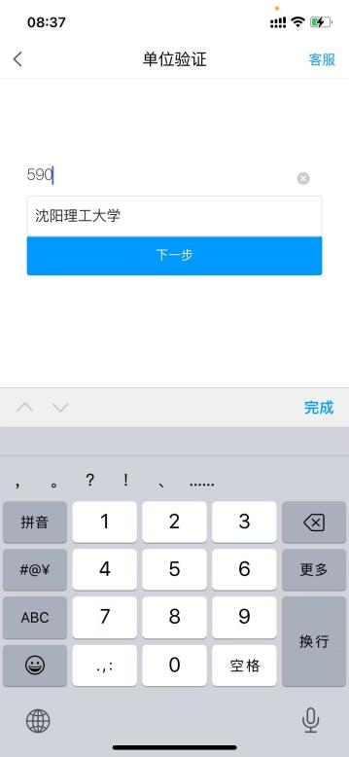
- 完成绑定后回到首页，切换至东北大学教师发展中心（老师）的角色，进入到研修界面。
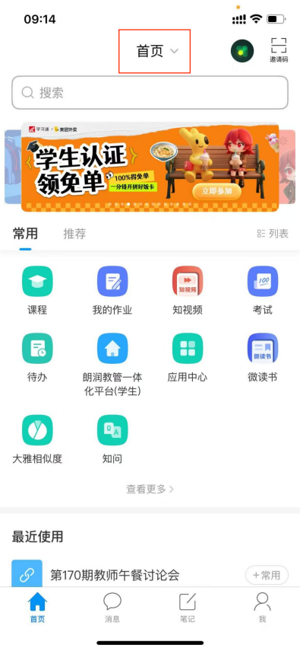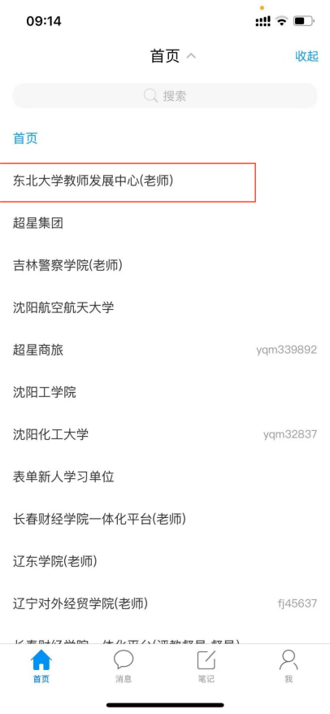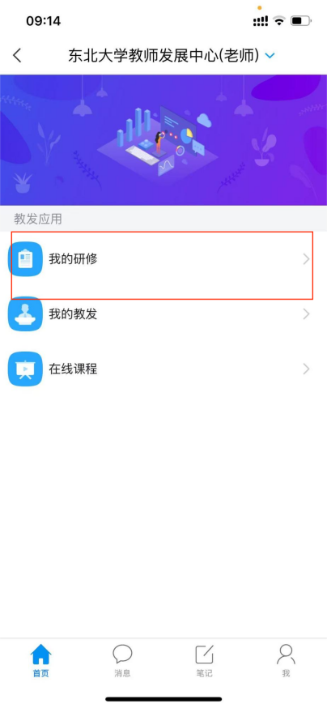
- 点击我的研修后点击去完成，完成选课并开始学习即可。
